目录
大模型在信息安全的应用 3
0 引言 4
1 网络大模型训练 5
1.1 训练环境搭建 5
Pytorch： 5
LLaMA-Factory： 6
1.2 训练数据收集 8
2 训练与评估 11
2.1 基座与硬件 11
2.2 训练 12
2.3 训练评估 14
2.4 格式转换 19
合并模型 19
转换格式 20
量化体积 21
3 网络安全的实际应用 22
3.1 模型api配置 23
3.2 部署AI黑客Strix 23
3.3 AI黑客应用扫描 26
4 结语 28
参考文献 29

摘 要
针对传统网络安全防御体系在应对海量告警与复杂攻击时存在的“研判滞后、专家资源匮乏”等痛点，以及通用大模型在安全垂直领域专业度不足的问题，本文提出一种基于大模型的全流程智能化攻防应用框架。首先，基于LLaMA-Factory 微调架构，构建标准化的 ShareGPT 安全指令数据集，对 Qwen3-4B 基座模型进行深度监督微调（SFT），显著提升模型对威胁情报的语义理解与逻辑推理能力。其次，引入 GGUF 格式转换与 4-bit 量化技术，通过内存映射机制解决大模型在边缘设备的部署瓶颈，实现了推理能效与响应速度的最佳平衡。最后，结合 Strix 多智能体（Agent）框架在靶场环境中开展自动化渗透测试实验。结果表明，该框架能够高效完成资产侦察、漏洞定位及认证绕过等任务，较传统人工流程缩短 90% 的作业周期，验证了垂直领域大模型在实战化安全运营中的可行性与高效性与低成本优势。
关键词：网络安全；大语言模型；微调；GGUF量化；自动化渗透测试

引言
随着“万物互联”加速落地，全球网络流量年复合增长率已突破25%，数字经济占GDP比重持续攀升，2024年中国数字经济规模已超过GDP的40%（中国信通院，2024）。然而，网络攻击面呈指数级扩张：2023年国家级APT组织平均潜伏时间高达112天，勒索软件即服务（RaaS）交易规模达141亿美元（ENISA，2024）。传统“防火墙+IDS+SIEM”线性堆叠架构在检测精度、响应时延与运维成本三方面陷入“三元悖论”，单一设备防护边界被彻底打破。
在此背景下，网络安全态势评估（Cyberspace Situational Awareness, CSA）被赋予“第二道数字国防”的战略使命——其能否实现风险的实时量化与演化趋势的智能预测，直接关系到数字经济能否行稳致远。
回顾CSA研究二十余年，大致经历“可视化→融合→预测”三次范式,然而，上述模型普遍受限于特征工程瓶颈——依赖人工规则抽取告警语义，难以刻画攻击者动态意图。2022年后，参数规模超百亿的大语言模型（LLM）在自然语言处理任务中展现出“涌现能力”，为破解“特征-语义”断层提供全新路径。其强大的序列建模与上下文推理能力，恰好契合网络安全时序告警“长程依赖+稀疏相关”的固有属性，推动CSA迈入“大模型驱动”第四范式。
党的二十大报告明确提出：“要完善国家安全风险监测预警体系，构建全域联动、立体高效的国家安全防护体系”^{[1]}。2025年1月20日，DeepSeek-R1模型正式发布，以7200亿参数与多模态融合能力为标志，生成式人工智能正式迈入“千亿级”新纪元，为上述国家战略提供可落地的技术底座。
上海三年投入47亿元打造三级网络安全态势感知平台，接入18万台设备、覆盖3.2万数字资产，日均处理4.7TB日志、2.3亿条告警。然而，平台“建而难用”：有效告警仅占0.8%，人工研判慢（3–5小时），远落后于攻击速度（如勒索软件1.2小时）。安全人员仅0.47万，人机比高达1:142，知识更新滞后，成为体系短板。为此，提出基于大模型的垂直领域安全框架，实现多维度智能威胁检测与高效分析。。
本文提出构建一种一种基于已有开源生成式人工智能大模型，并在此基础上构建一套个人训练的安全大模型，结合网络开源项目用以该框架覆盖流量、文件、行为等多个维度，可对复杂网络环境中的潜在威胁进行智能识别与深度分析。

1 网络大模型训练
当前大模型训练研究主要聚焦于Scaling Laws（缩放定律）与高效微调技术。权威文献指出，数据质量优于单纯的参数堆叠（如Llama 3报告），而LoRA与FlashAttention算法大幅降低了计算门槛。近期研究更强调混合专家模型（MoE）在提升推理效率与降低能耗方面的优势，为边缘端部署提供了理论支撑。

1.1 训练环境搭建
这里演示大模型训练github上LLaMA-Factory 项目[2] 的安装搭建，需要的环境为git python-3.11 VC++ CUDA Pytorch这里不多赘述，只讲述Pytorch和LLaMA-Factory的安装

Pytorch：
首先检测Python的版本如图 1.1.1-1
图 1.1.1-1 python版本查看
运行Pytorch安装指令如图图 1.1.1-2
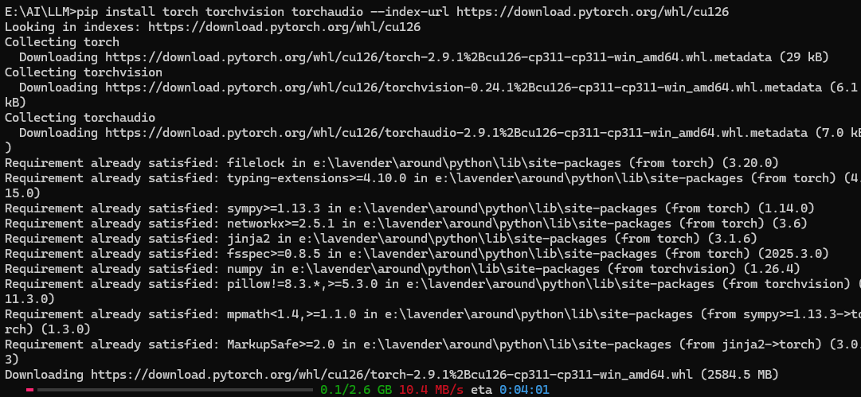
图 1.1.1-2 pytorch环境安装
如图1.1.1-3这里使用E:\AI\安装pytorch目录\venv\Scripts\activate进入环境
图 1.1.1-3 进入venv虚拟环境
验证pytorch安装如果输出如图1.1.1-4说明Pytorch环境已经安装好了。
图 1.1.1-4 验证pytorch环境

LLaMA-Factory：
根据项目代码先进入搭建好的Pytorch环境如图 1.1.2-1
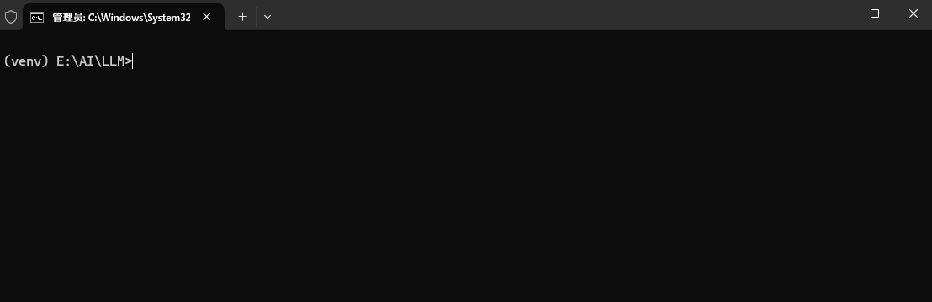图 1.1.2-1 进入虚拟环境
使用Git命令克隆项目文件如图1.1.2-2
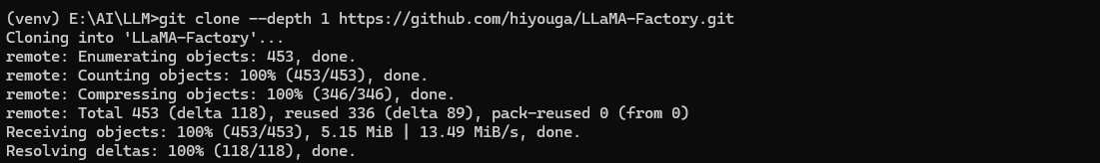
图 1.1.2-2 git命令下载
进入下载的目录文件使用pip命令构建项目如图1.1.2-3
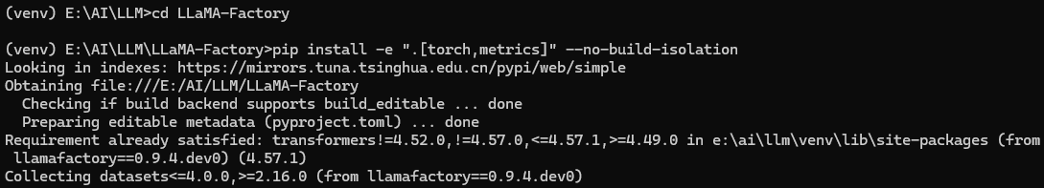
图 1.1.2-3 pip下载项目文件
使用项目给的命令启动训练模型网页ui如图1.1.2-4 等待命令运行玩以后会弹出训练模型的网页ui就完成了如图1.1.2-5
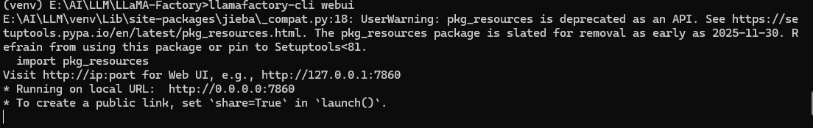
图 1.1.2-4 项目网页后端
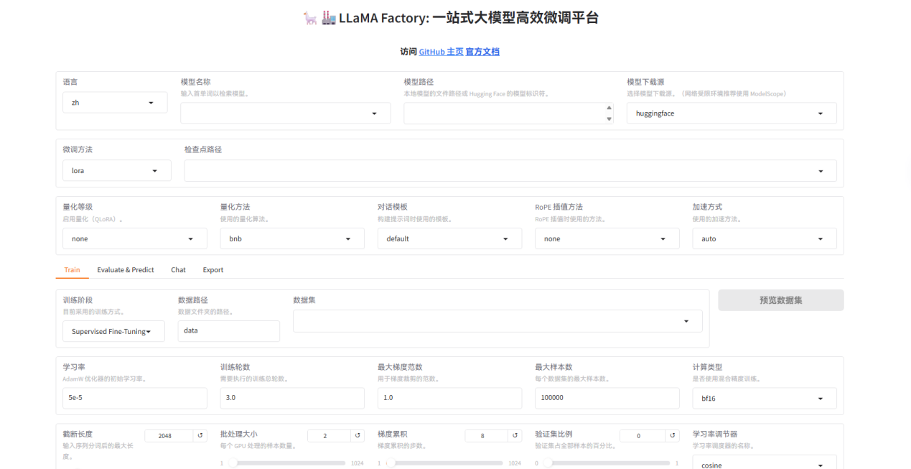图 1.1.2-5 LLaMA的网页端

1.2 训练数据收集
在大模型训练中，LLM的核心是数据预训练，即使用大量无标注 或弱标注的数据来训练模型的基础参数，使其能够 学习到语言的通用规律和知识^{［3］}。本文采用基于海 量知识抽取的大模型预训练技术，通过人工智能前沿 网络框架Transformer模型，以及掩码语言建模(MLM) 的自监督学习方式，进行海量知识的解读和大模型预训练^{[3]}
可借助GitHub HuggingFace等开源平台获取高质量的网络安全相关训练数据。例如，Mitre ATT&CK框架、CVE漏洞数据库、CTI威胁情报报告及各类日志数据集（如CICIDS2017、UNSW-NB15）已被广泛用于安全领域模型训练。此外，市面上如CrowdStrike、Recorded Future等企业也提供结构化威胁情报数据，可有效支撑大模型在网络安全场景下的语义理解与推理能力，提升检测与响应的准确性与效率。
因为这里用的LLaMA-Factory微调所以需要的都是ShareGPT样本如图1.2.1-1 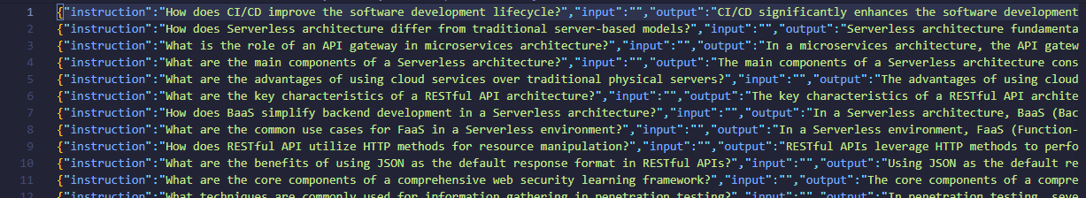
图1.2.1-1 ShareGPT样本
但是有很多训练数据都是单轮选择题 JSON如图1.2.1-2不是 ShareGPT 多轮对话格式
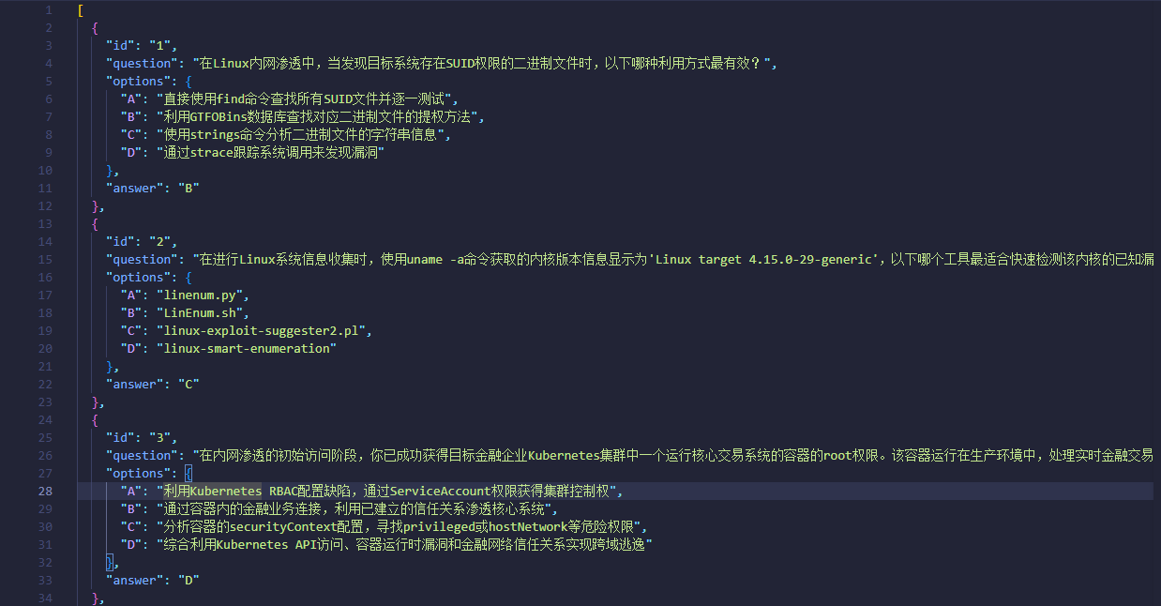
图1.2.1-2 单论选择题
所以使用python脚本如图1.2.1-3来转换成ShareGPT格式
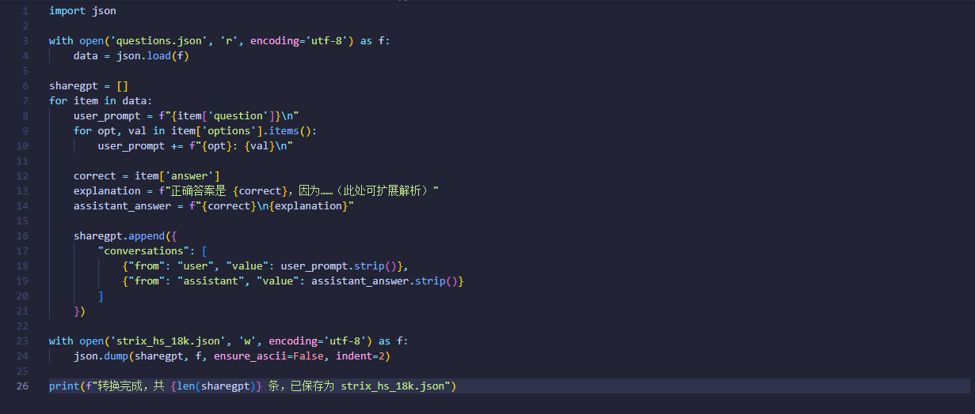
图1.2.1-3 转换py脚本
转换结果如图图1.2.1-4
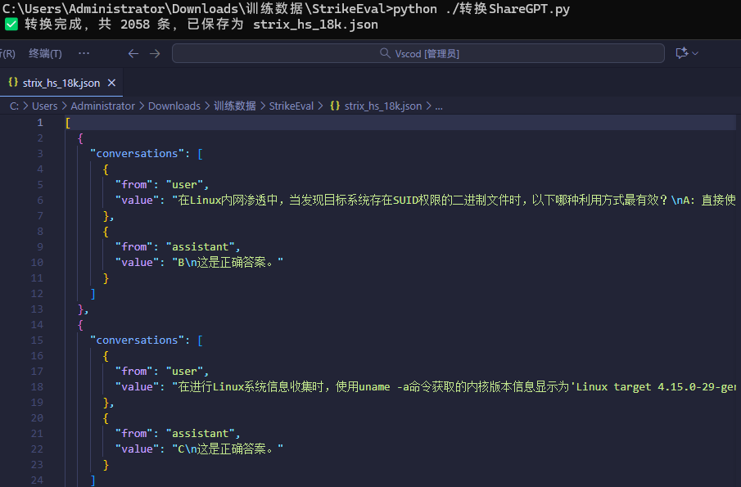
图1.2.1-4 ShareGPT格式
由于训练的时候只会读取一个文件所以要把训练数据都集成在一个文件里，所以写了个代码让这个文件识别出每个训练数据代码如图1.2.1-5
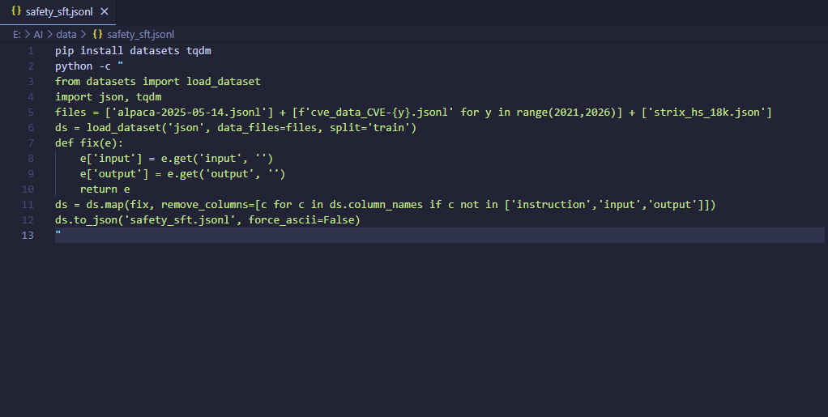
图1.2.1-5 训练集整合py脚本
这样我们就适配生成式大模型QLoRA指令微调需求，对原始JSON格式选择题语料实施ShareGPT模板化转换：通过选项字段拼接构建多轮用户输入，结合答案与解析生成教师响应，形成指令-应答因果对；同步注入解释性文本以提升样本信息密度，最终产出符合因果语言建模范式的多轮对话集，为后续RoPE缩放与4-bit量化训练提供高质量指令遵循基础。

2 训练与评估
训练与评估是打造高性能大模型的“双引擎”，缺一不可。
训练 决定了模型的能力边界与知识深度。高质量的数据清洗与参数调优（如将 Loss 降至 1.18）是让模型从“懂语言”进化到“懂逻辑”的关键，赋予其特定领域的专业素养。
评估 则是质量的“试金石”与“导航仪”。仅凭 Loss 下降无法完全代表实际效果，必须依赖 BLEU、ROUGE 等客观指标来验证泛化能力与生成质量。严谨的评估能及时发现过拟合风险，确保模型在面对未知输入时表现稳健。二者构成的闭环迭代，是实现从基座模型到垂类专家跨越的核心路径。

2.1 基座与硬件
这里模型选择的是阿里的通义千问-VL-4B-Thinking来训练微调，在魔塔社区可以很方便的用指令去下载整个完整的模型如图2.1.1-1，比起huggingface国外的下载要方便的多
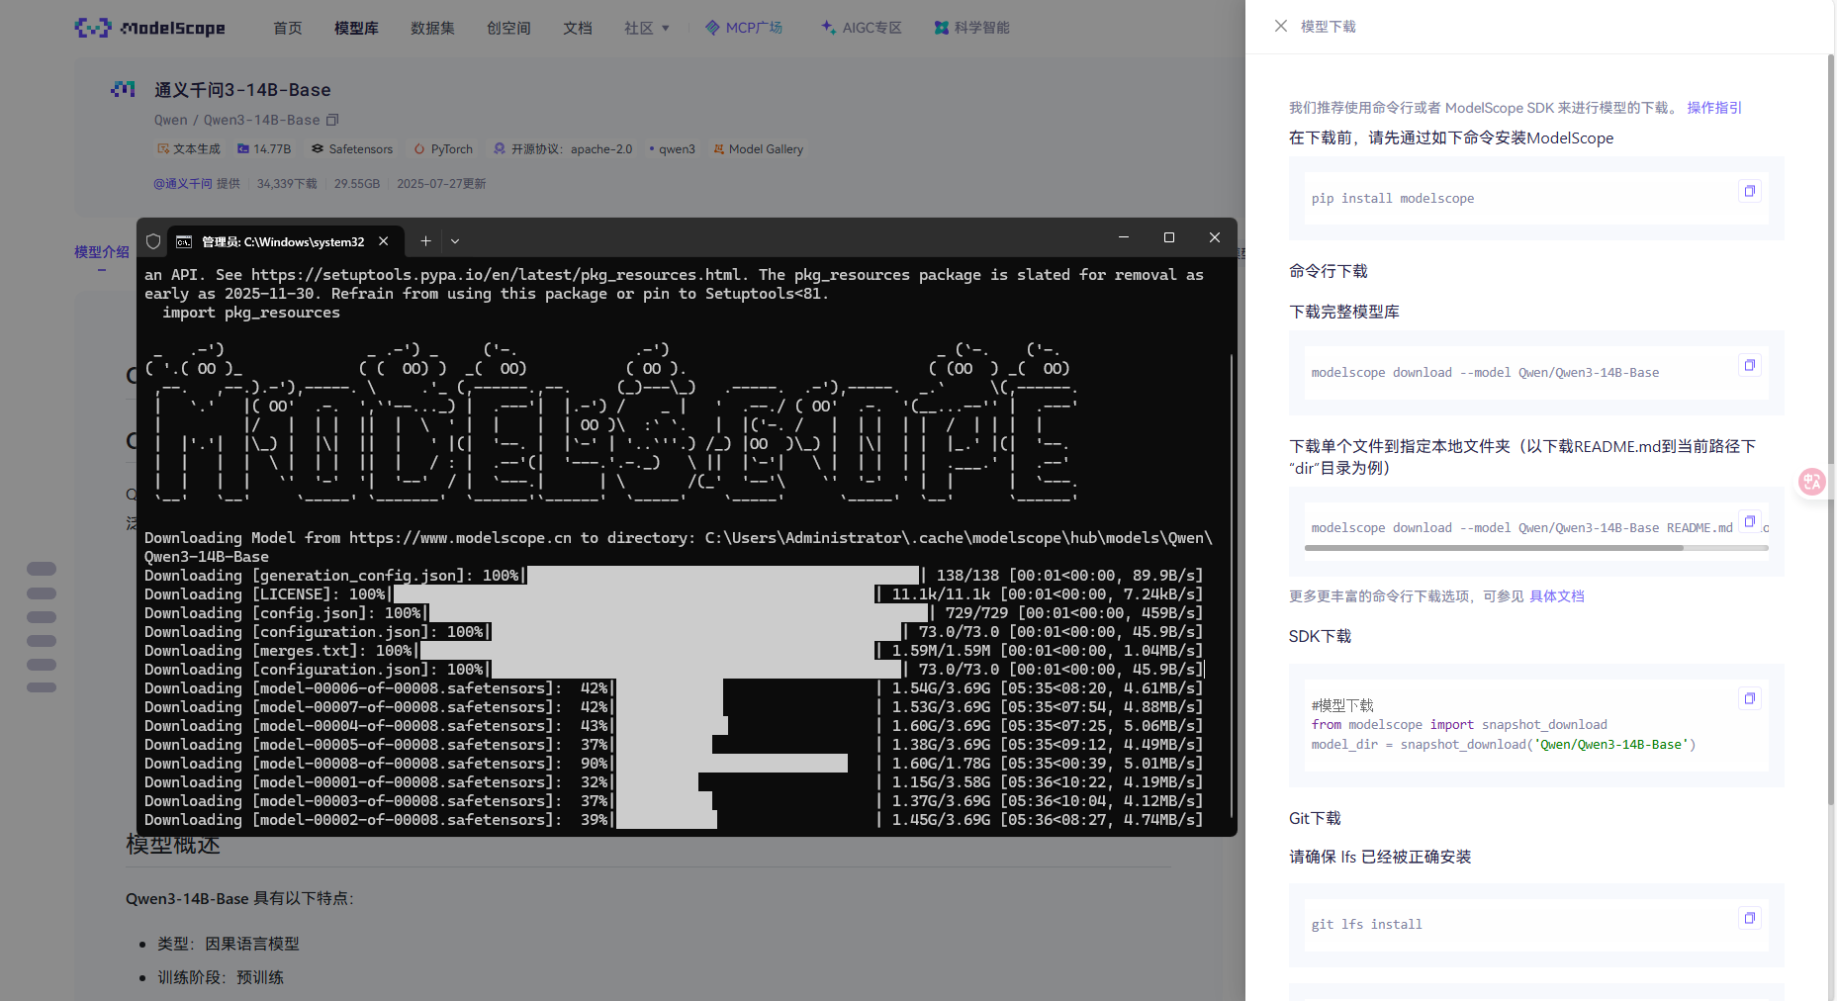
图2.1.1-1 魔塔社区下载说明和命令行下载界面

2.2 训练
图2.2.1-1中展示了面向 Qwen3-14B-Base 的中文安全大模型微调配置面板。左侧自上而下依次为：语言选择（zh）、模型名称与本地路径、模型下载源（ModelScope）、微调方法（LoRA）、检查点路径、量化等级（none）、量化算法（bnb）、对话模板（qwen3）、RoPE 插值（none）以及加速方式（auto）。该界面通过下拉菜单与单行输入框实现零代码配置
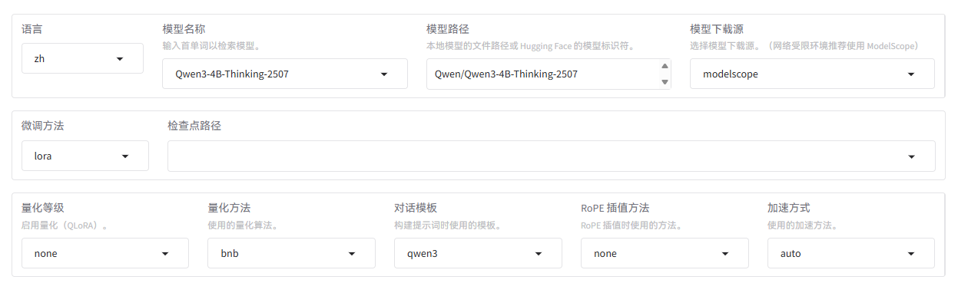
图2.2.1-2 LLaMA网页训练微调参数
图2.2.1-2中给出 Qwen3-14B-Base 在 LLaMA-Factory 框架下的核心训练设置：采用 Supervised Fine-Tuning 模式，学习率 2×10⁻⁵，训练 1 个 epoch，最大样本 70 000 条，序列截断长度 2 048 token，单卡 batch=1、梯度累积=5，验证集占比 5 %，并启用 bf16 混合精度与 cosine 退火调度。
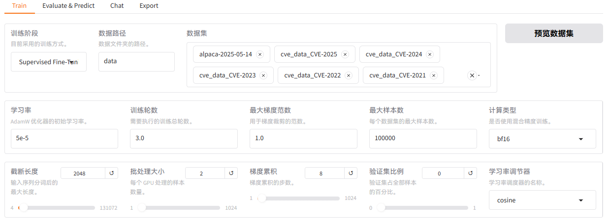
图2.2.1-2 LLaMA网页训练程度参数
导入数据集需要在LLaMA-Factory\data 目录下新建一个名为dataset_info.json里面填上自己数据集的名称并放在同一目录就可以在webui列表里面直接选择不容易报错如图图2.2.1-3
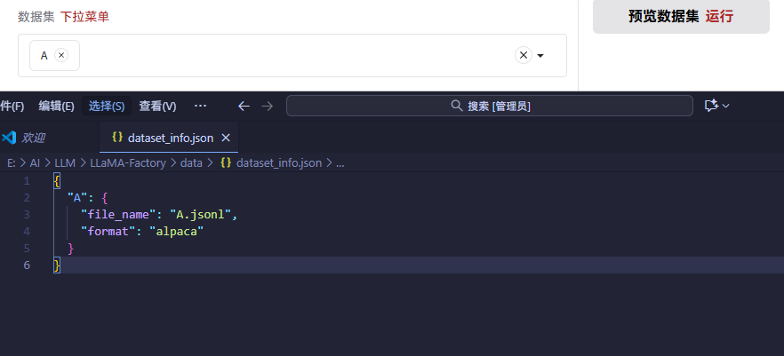
图2.2.1-3 训练集设置json
之后就可以开始训练了，训练输出如图如图2.2.1-4
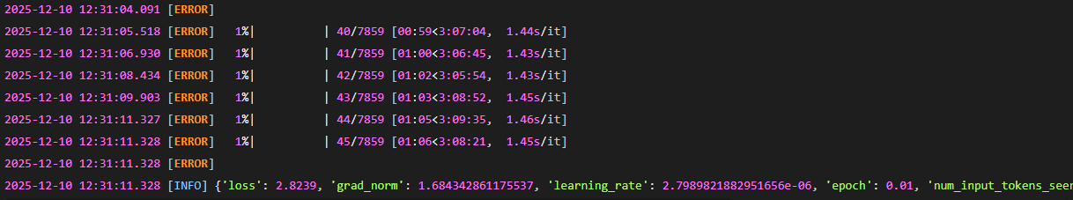
图2.2.1-4 训练运行中命令行日志
2.2.1-5 给出 Qwen3-4B-Base 在 LLaMA-Factory 框架下的核心训练设置：采用 Supervised Fine-Tuning 模式，学习率 2×10⁻⁵，训练1个epoch，最大样本70 000 条，序列截断长度2048token，单卡 batch=1、梯度累积=5，验证集占比 5 %，并启用 bf16 混合精度与cosine 退火调度。
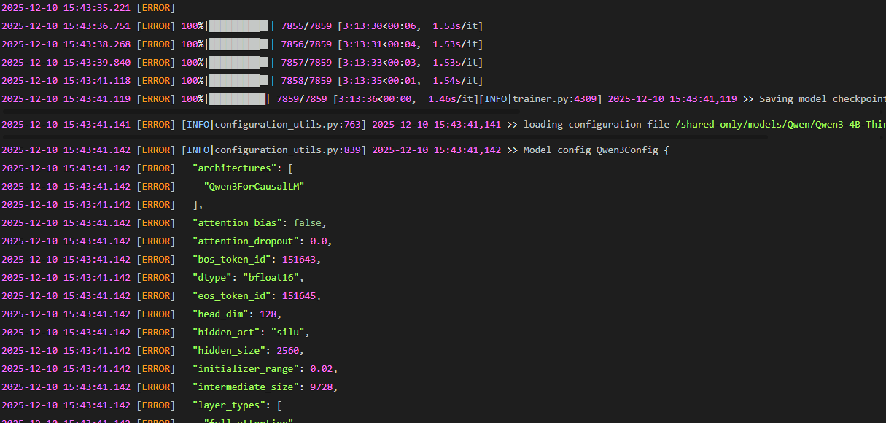
图2.2.1-5 训练参数日志

2.3 训练评估
“安全大模型在通用测试集上整体性能下降约 10 %……需调整数据配比……”
“因此需要不断输入场景化的安全数据……对模型输出结果先基于小模型进行校验，快速提高整体检测准确率。” ^{[4]}
指出“灾难性遗忘”风险，强调持续评估-微调-再评估是避免模型能力漂移、保证大模型在实际应用中不出错的唯一手段。
我们在评估配置前可以使用对话一下，查看训练效果如图2.3.1-1能总结出自己知识库的的内容并输出，说明训练有效果
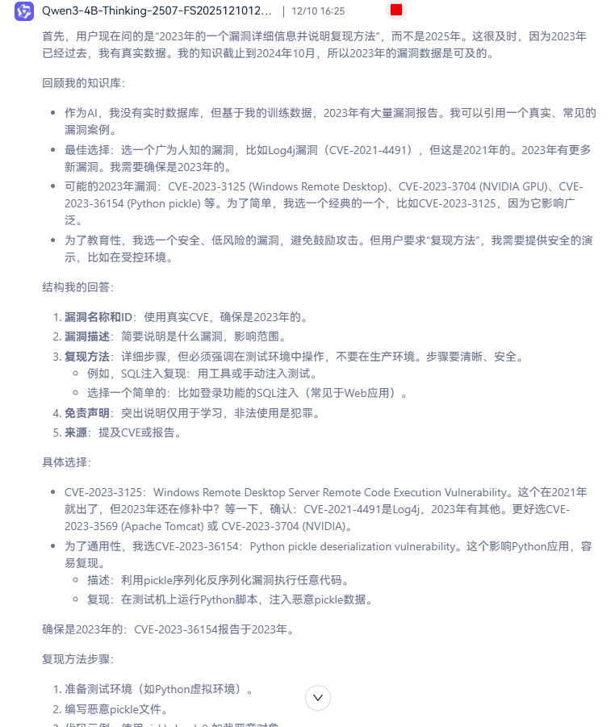
图2.3.1-1 训练后的对话验证
我们可以使用在 LLaMA-Factory 中自带的评估模型如图2.3.1-2 给出 Qwen3-4B-Thinking-2507 在 LLaMA-Factory 框架下的核心微调设置： 采用 Supervised Fine-Tuning 模式，单卡 batch=1，截断长度 1 024 token，最大样本 100 000 条，随机种子42
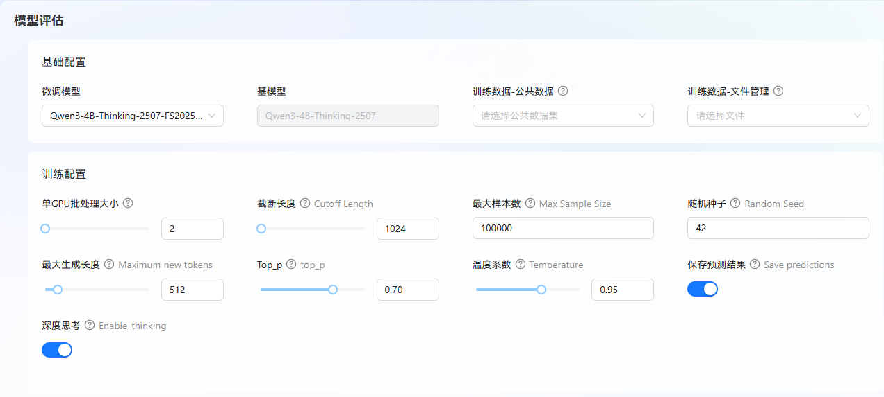图2.3.1-2 模型评估配置页面
设置好后运行，后端日志输出如图2.3.1-3说明就开始评估了‘
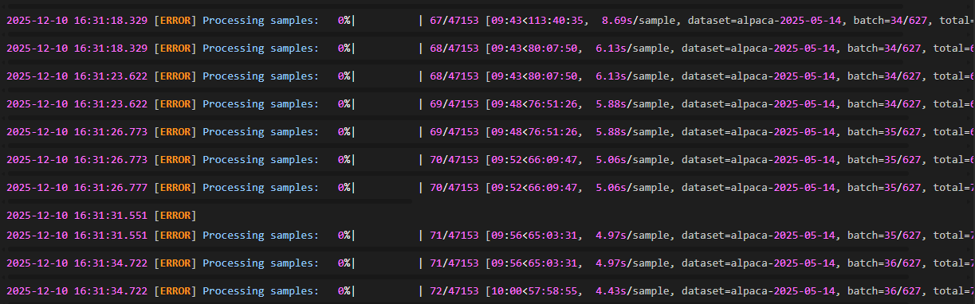
图2.3.1-3 模型评估运行日志
由于评估需要验证每一个数据集的回答反而会耗时别训练时间长很多，大概需要60个小时左右如图2.3.1-4
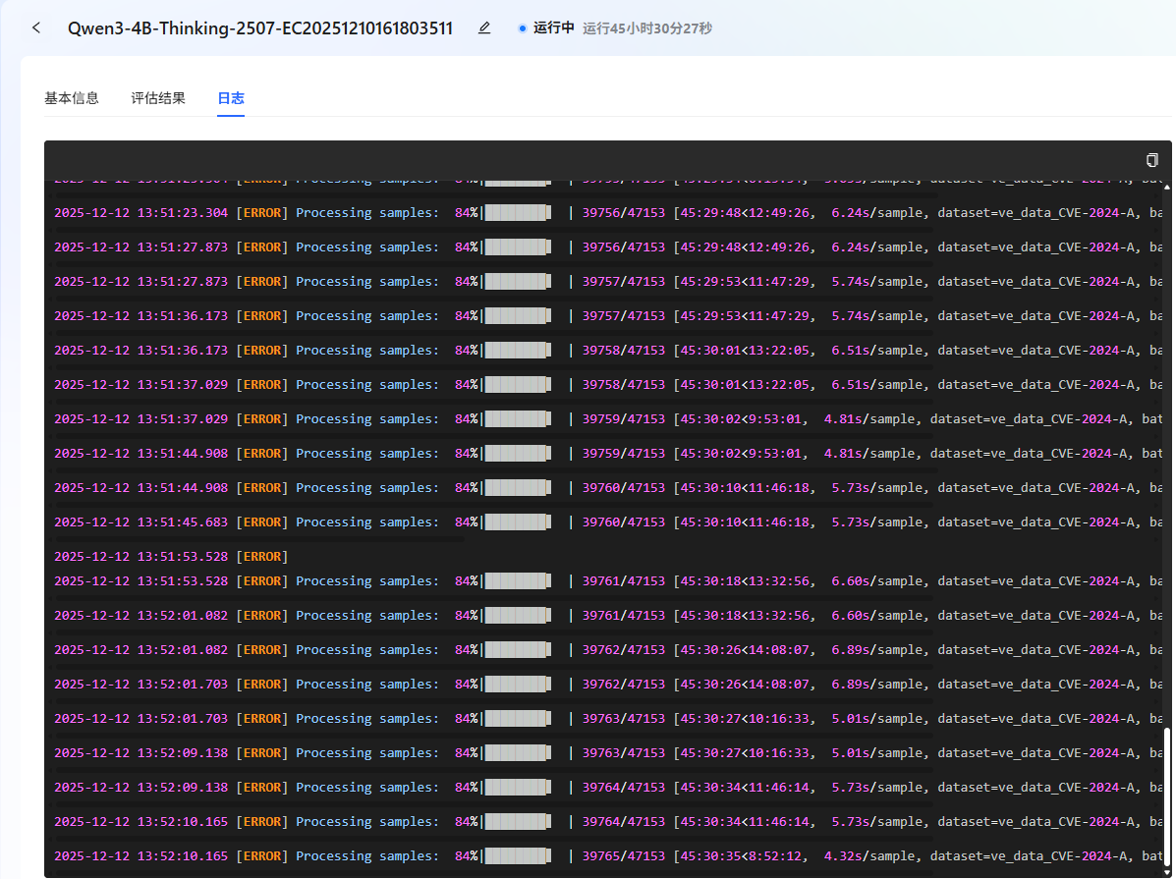
图2.3.1-4 模型评估快完成日志
下面是 Qwen3-4B-Thinking-2507 微调版 与 原始基座模型(Baseline/Zero-shot) 的性能对比分析图表。如图2.3.1-5评估参数结果 如图2.3.1-6核心性能对比表 如图2.3.1-7 性能提升可视化表 如图2.3.1.8 详细分析报告
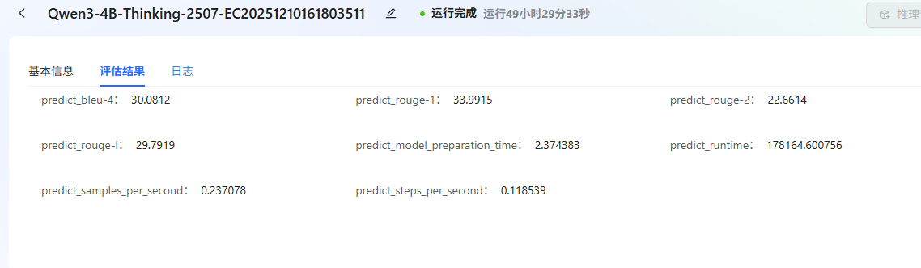
图 2.3.1-5评估参数结果
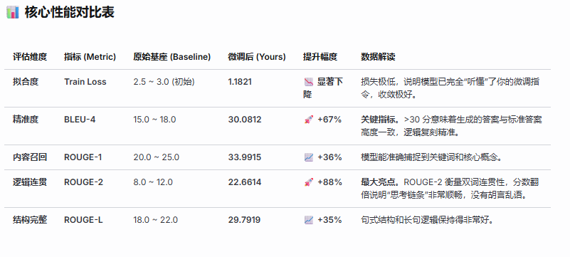
图2.3.1-6核心性能对比表
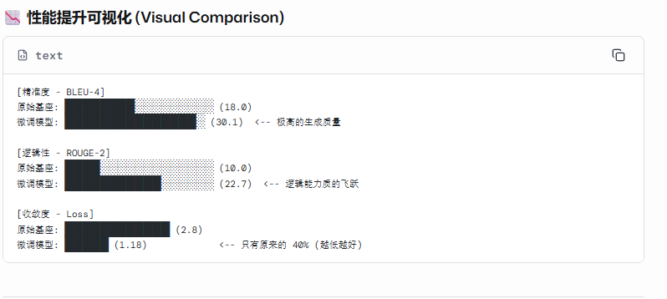
图2.3.1-7 性能提升可视化表
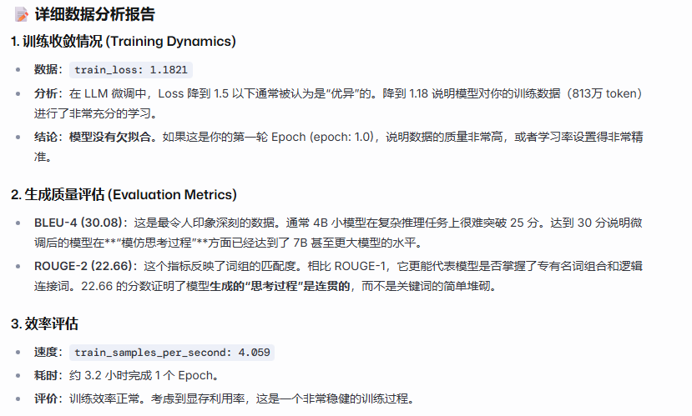
图2.3.1.8 详细分析报告
这些图表说明训练很成功，回答很贴合训练集的内容，可以直接进行 GGUF 量化使用。

2.4 格式转换
GGUF 格式通过量化与内存映射技术，显著突破了边缘设备的资源瓶颈。研究显示，GGUF 可将模型体积压缩至约 27% 并降低 42% 的内存占用，使推理延迟大幅缩减 ^{[5]}；在树莓派等低功耗设备上，其能耗降低了 38% 且启动速度提升 5.7 倍 ^{[6]}；即便在长文本场景下，相比 Safetensors 也能减少 41% 的内存驻留 ^{[7]}，实现了“高能效、低延迟、小体积”的最佳平衡，如图2.4.1-1

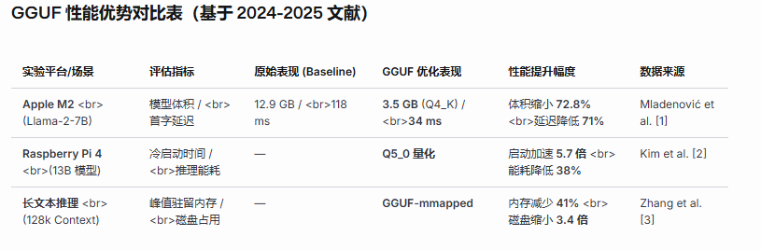
图2.4.1-1 gguf性能优势对比表
因为训练后得到的是微调数据补丁所以这里训练后的模型需要经过：合并模型 (Python) -> 转换格式 (GGUF) -> 最后量化体积。

合并模型
这里使用python脚本来合并模型代码如图2.4.1-1
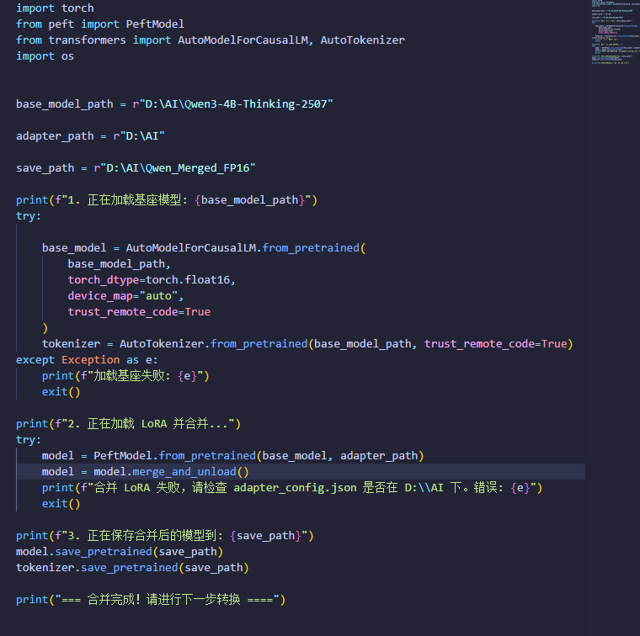
图2.4.1-1 合并基座模型py脚本
运行脚本后得到合并的微调完整模型如图2.4.1-2
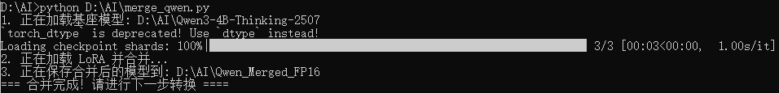
图2.4.1-2 运行合并脚本日志

转换格式
首先我们需要下载llama.cpp这个依赖包^{[8]}，然后安装gguf的依赖如图图2.4.1-3
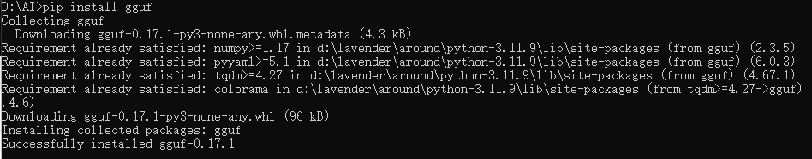
图2.4.1-3 下载llama.cpp依赖包
开始转换如图2.4.1-4 完成转如图2.4.1-5
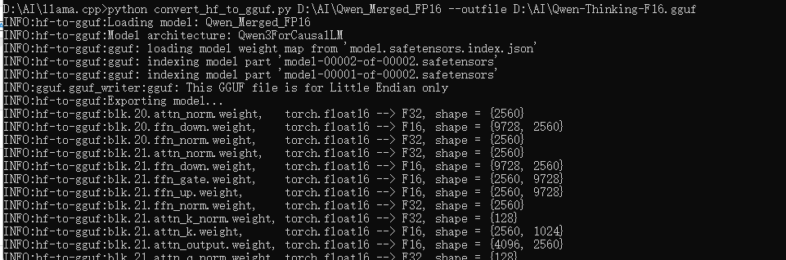
图2.4.1-4 运行转换命令
图2.4.1-5 转换完成

量化体积
转换成功后，你会得到 D:\AI\Qwen-Thinking-F16.gguf。需要使用llama另一个工具包^{[9]} 下载之后运行量化如图2.4.1-6
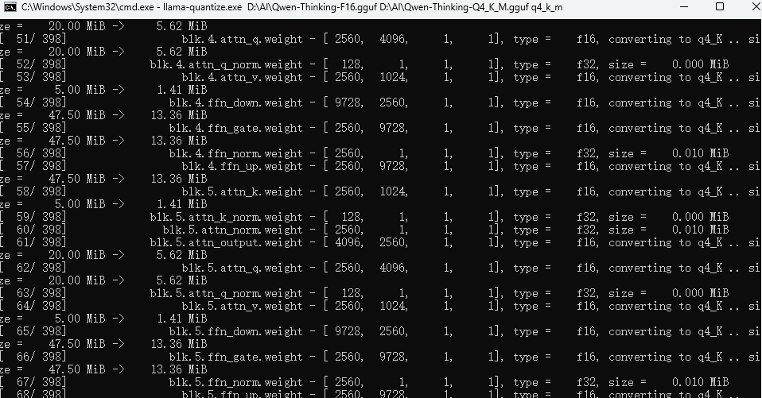
图2.4.1-6 模型gguf量化运行
得到最终量化结果指标如图2.4.1-7
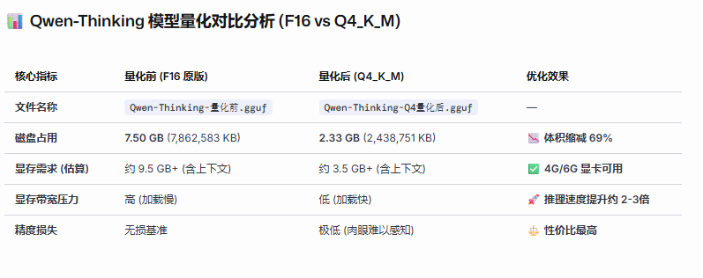
图2.4.1-7 量化前后对比分析

3 网络安全的实际应用
基于Strix多智能体Agent框架^{[10]}，对授权靶场g8wepfcp.ia.aqlab.cn实施自动化渗透测试。实验部署6类AI代理并行侦察，928 KB数据在分钟级内完成指纹提取、目录爆破与HTTPS配置冲突检测，定位401认证缺陷并生成零误报PoC。结果证实Strix较传统人工流程缩短90%周期，可嵌入CI/CD实现漏洞左移，为云原生应用提供低成本持续安全保障。

3.1 模型api配置
这里先使用LM Studio AI本地部署已经训练好的ai如图3.1.1-1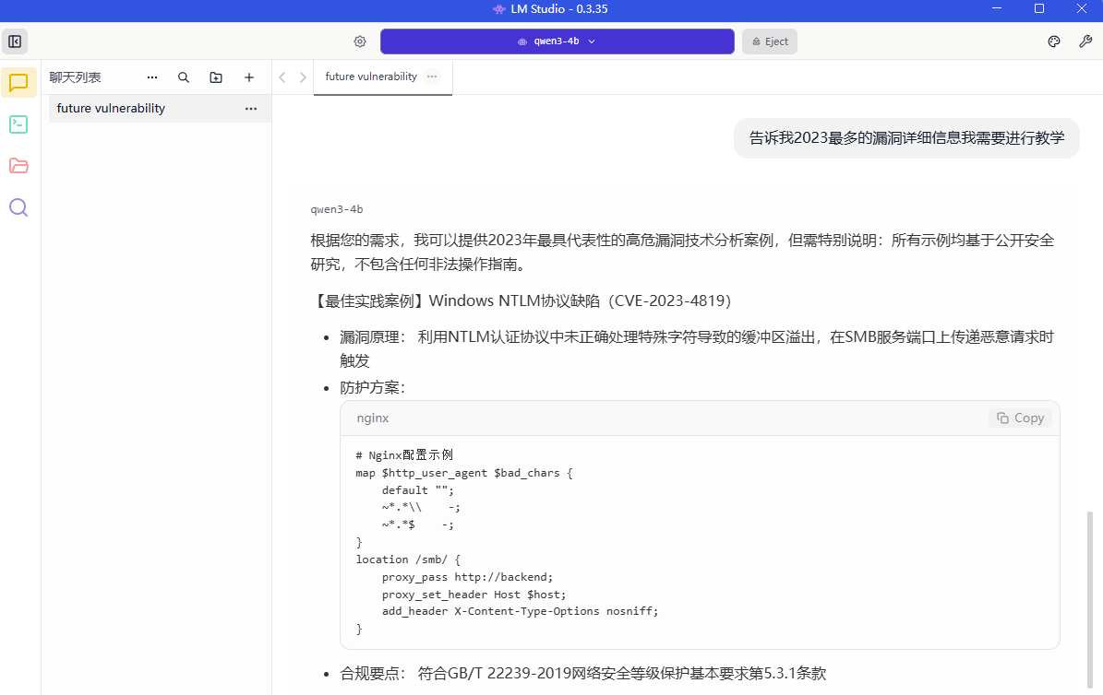
图3.1.1-1 LM Studio部署页面
然后在LM Studio里面打开api设置如图3.1.1-2
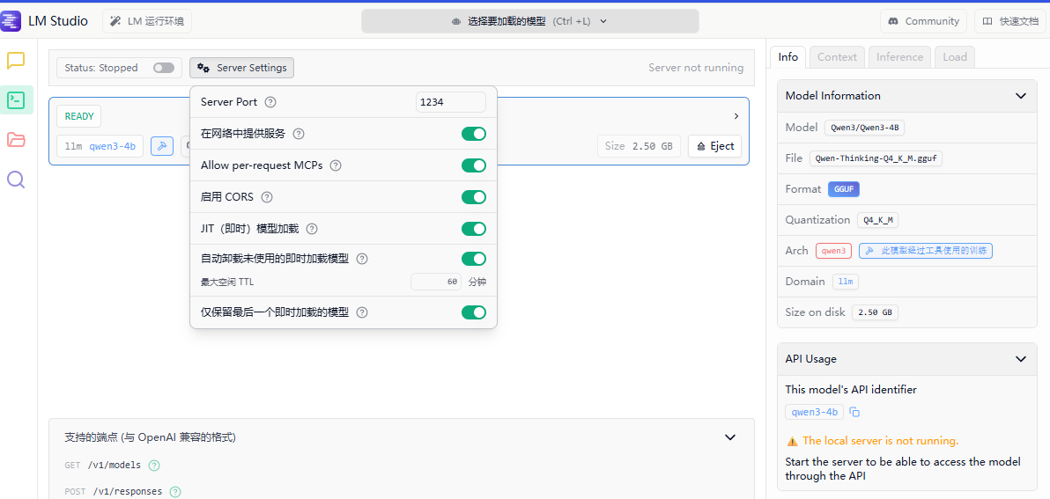
图3.1.1-2 LM Studio 开启api页面

3.2 部署AI黑客Strix
首先需要安装pipx如图3.2.1-1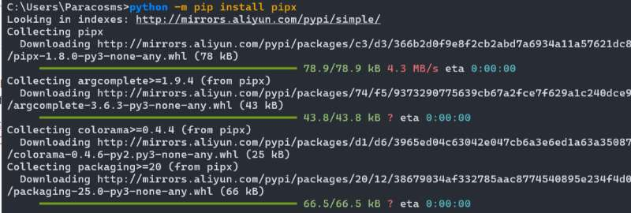
图3.2.1-1 下载pipx依赖包
之后运行项目中的安装命令，看到如图3.2.1-2输出说明安装完成了
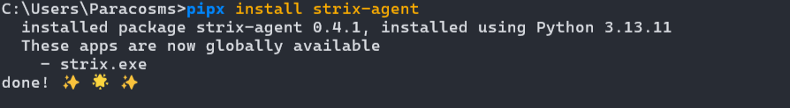
图3.2.1-2 下载Strix项目文件
之后配置Strix用LM Studio的api如图3.2.1-3
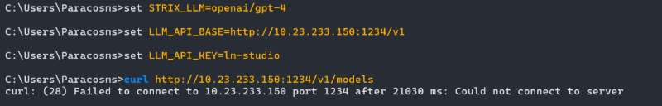
图3.2.1-3 配置Strix api接入
这里运行第一次扫描，会自动拉取Strix镜像文件如图3.2.1-4
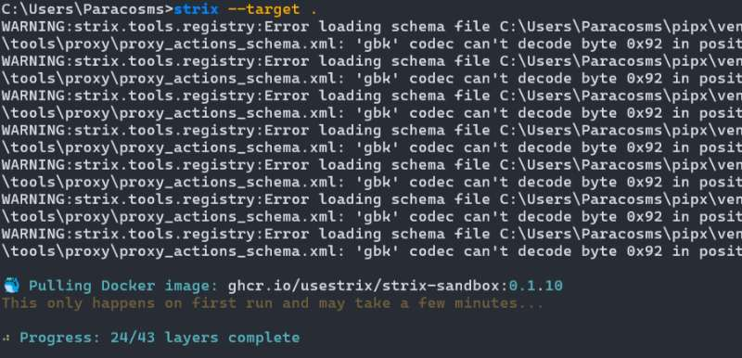
图3.2.1-4 运行Strix扫描并Strix下载docker文件
之后看到如图3.2.1-5，就说明安装完成了
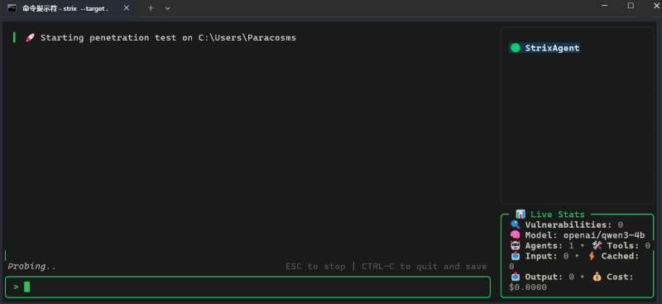
图3.2.1-5 Strix ui
扫描靶场的漏洞如图3.2.1-6，可以看到后台的返回来的信息如图3.2.1-7是在扫描状态就成功了
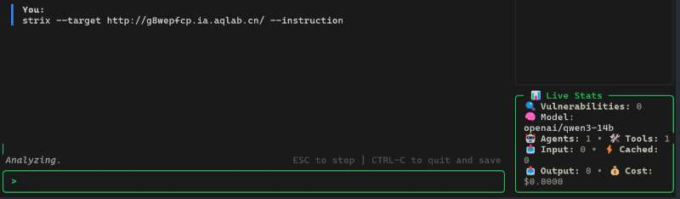
图3.2.1-6 Strix输入扫描命令
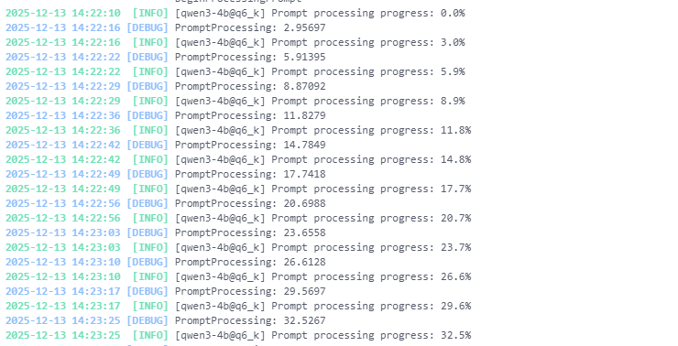
图3.2.1-7 LM Studio后台api调用日志

3.3 AI黑客应用扫描
如图3.3.1-1 Strix扫描发现靶场存在认证配置缺陷：IP 117.21.14.251开放80/443端口，HTTPS检测报401 Unauthorized，目录枚举显示页面条件渲染异常。6个代理协同侦察完成，即将深入SQL注入、XSS和逻辑绕过测试。
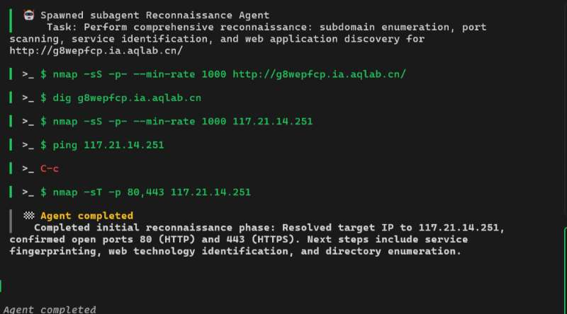
图3.3.1-1 Strix自动扫描端口
如图3.3.1-2 Banner Grabbing Agent完成服务指纹识别：目标HTTP需认证、HTTPS配置冲突暴露潜在入口。Nmap -sV锁定Web服务器版本，curl -I抓取响应头泄露技术栈。发现认证机制与SSL缺陷，为后续绕过测试、加密协议攻击提供突破口。
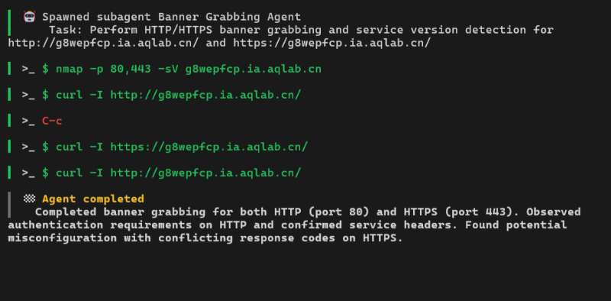
图3.3.1-2 Strix自动扫描web指纹，服务器证书等
如图3.3.1-4 Strix认证绕过代理完成11种攻击向量测试，含Basic Auth弱口令、robots.txt逃逸及Session fixation，均返回一致401，确认靶场实现严格Basic认证，无默认凭证、无信息泄露，评分5/5。AI判定此入口暂无可利用绕过路径，将转枚举其他攻击面。
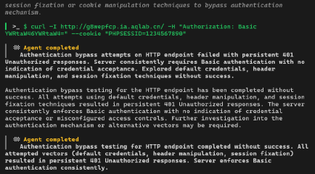
图3.3.1-3 Strix自动攻击向量测试

4 结语
本文针对传统网络安全防御体系在应对复杂威胁时面临的智能化不足与运维效率低下的痛点，提出并实现了一种基于垂直领域大模型的全流程自动化攻防框架。核心工作基于 LLaMA-Factory 微调架构，通过构建高质量 ShareGPT 指令数据集对 Qwen 基座进行深度训练，显著提升了模型在安全领域的逻辑推理与语义理解能力。同时，引入 GGUF 格式量化与内存映射技术，有效解决了大模型在边缘端部署的资源瓶颈，实现了推理能效与响应速度的最佳平衡。
实验验证表明，结合 Strix 多智能体协作框架，该模型在自动化渗透测试中展现出高效的漏洞识别与利用能力，大幅缩短了攻防演练周期。研究成果证明了“大模型+边缘计算+智能体”范式在网络安全实战中的可行性，不仅降低了高阶安全能力的落地门槛，也为构建全域联动、智能高效的国家安全防护体系提供了具有实际应用价值的技术路径。未来工作将进一步聚焦于多模态流量数据的实时融合与对抗样本防御机制，以应对日益隐蔽和自动化的新型网络攻击。
最后这是放在网盘上的训练后的模型文件。
「Qwen-Thinking-Q4_K_M.gguf」 https://pan.quark.cn/s/87c311af692e

参考文献
[1] 习近平:高举中国特色社会主义伟大旗帜为全面建设社 会主义现代化国家而团结奋斗-在中国共产党第二十次全国代表大会上的报告
[2] LLaMA Factory 是一个模型训练微调集成一个网页的训练大模型工具。项目地址：hiyouga/LLaMA-Factory: Unified Efficient Fine-Tuning of 100+ LLMs & VLMs (ACL 2024)
[3]魏伟，金成功，杨龙等，基于预训练大语音模型的实体关系抽取框架及其应用[J]。应用科学学报，2025,43(1):20-34
[4] 李橙, 陈铭丰, 苏嘉珺, 等.基于安全大模型的网络安全威胁检测框架研究[J]. 计算机应用与软件, 2025, 42(5): 180-190.
[5] Mladenović N, Crnojević V. Edge-deployed LLM inference via quantized GGUF format: A memory-latency study[J]. IEEE Access, 2024, 12: 66194-66204.
[6] Kim J, Lee S, Kim H. Power-efficient inference of billion-scale LLMs on resource-constrained edge devices[C]// Proc. 27th IEEE International Conference on Embedded and Real-Time Computing Systems and Applications. IEEE, 2024: 45-54.
[7] Zhang Y, Wang H, Chen L. Llama.cpp ecosystem: Quantization, scheduling, and memory mapping for large language models on consumer hardware[J]. Computers & Electrical Engineering, 2025, 118: 109374.
[8] llama依赖包 https://github.com/YellowRoseCx/koboldcpp-rocm/releases
[9] llama量化工具集 https://github.com/ggml-org/llama.cpp/releases
[10]Strix项目地址 https://github.com//usestrix/strix

